СОДЕРЖАНИЕ

1 ЛАБОРАТОРНЫе РАБОТы 4

1.1 Задание к лабораторным работам 4

1.2 План выполнения лабораторных работ 4

1.3 Учебный пример разработки базы данных 4

2 методический материал 8

2.1 Лекция 1. Создание базы данных в среде MySQL 8

2.1.1 Чувствительность к регистру и идентификаторы 8

2.1.2 Комментарий в SQL 8

2.1.3 Создание и выбор базы данных 8

2.1.4 Создание таблиц 8

2.1.5 Рекомендации по выбору типа данных 13

2.1.6 Обеспечение ссылочной целостности 14

2.1.7 Создание индексов 14

2.1.8 Изменение БД 15

2.1.9 Изменение структуры таблиц 15

2.1.10 Контрольные вопросы 15

2.2 Лекция 2. Вставка, удаление и обновление данных 15

2.2.1 Вставка данных 16

2.2.2 Удаление данных 16

2.2.3 Обновление данных 17

2.2.4 Оператор SELECT 20

2.2.5 Условия выборки 21

2.2.6 Сортировка 22

2.2.7 Ограничение выборки 23

2.2.8 Использование функций 26

2.2.9 Операторы 27

2.2.10 Арифметические операции 27

2.2.11 Операторы сравнения 28

2.2.12 Логические операторы 28

2.2.13 Создание простых запросов на выборку 28

2.2.14 Переменные SQL и временные таблицы. 29

2.2.15 Абсолютные ссылки на базы данных и таблицы 30

2.2.16 Самообъединение таблиц 31

2.2.17 Основное объединение 32

2.2.18 Вложенный запрос 33

2.2.19 Контрольные вопросы 35

2.2.20 Задание к лабораторной работе 3 36

2.3 Лекция 3. Создание хранимых процедур 36

2.3.1 Создание хранимых процедур 36

2.3.2 Операторы управления потоком данных 39

2.3.3 Выражение сравнивается со значениями 40

2.3.4 Удаление хранимых процедур 41

2.3.5 Обработчики ошибок 41

2.3.6 Курсоры 42

2.3.7 Пример 42

2.3.8 Контрольные вопросы 44

2.4 Лекция 4. Создание триггеров 44

2.4.1 Создание триггеров 44

2.4.2 Удаление триггеров 46

2.4.3 Контрольные вопросы 46

2.5 Лекция 5. Представления 46

2.5.1 Создание представлений 47

2.5.2 Удаление представлений 48

2.5.3 Контрольные вопросы 49

2.6 Лекция 6. Права доступа 49

2.6.1 Создание новой учетной записи 50

2.6.2 Удаление учетной записи 50

2.6.3 Назначение привилегий 50

2.6.4 Контрольные вопросы 52

2.6.5 Задание к лабораторной работе 5 52

# ЛАБОРАТОРНЫе РАБОТы

## Задание к лабораторным работам

Выполнение лабораторных работ по курсу «Базы данных и базы знаний» включает следующие этапы:

1. проектирование структуры базы данных по выбранной предметной области;
2. реализация базы данных средствами СУБД MySQL.

При проектирование структуры базы данных необходимо выполнить следующие этапы проектирования:

* построить модель предметной области;
* выполнить проектирование логической модели данных и провести нормализацию полученных отношений;
* выполнить проектирования физической структуры и ее реализацию средствами СУБД.

## План выполнения лабораторных работ

При выполнении лабораторных работ следует придерживаться следующего календарного плана-графика:

| № | Тема лабораторной работы | Срок  выполнения | Отчет по работе |
| --- | --- | --- | --- |
| 1 | Концептуальное проектирование данных | 12.04.2020 | Диаграмма сущность-связь |
| 2 | Проектирование логической структуры данных | 12.04.2020 | Набор отношений |
| 3 | Создание базы данных в среде MySQL.  Изучение операторов выборки, вставки, удаления и изменения данных | 17.04.2020 | Скрипт создания базы данных MySQL и скрипты запросов к данным |
| 4 | Создание хранимых процедур, триггеров, представлений и настройка прав доступа | 24.04.2020 | Скрипт базы данных MySQL |

## Учебный пример разработки базы данных

Особенности диалекта SQL в СУБД MySQL рассмотрим на примере учебной базы данных book Интернет-магазина, торгующего компьютерной литературой. В базе данных должна поддерживаться следующая информация:

* тематические каталоги, по которым сгруппированы книги;
* предлагаемые книги (название, автор, год издания, цена, имеющееся на складе количество);
* зарегистрированные покупатели (имя, отчество, фамилия, телефон, адрес электронной почты, статус – авторизованный, неавторизованный, заблокированный, активный с хорошей кредитной историей);
* покупки, совершенные в магазине (время совершения покупки, число приобретенных экземпляров книги).

Логическая модель данных предметной области в стандарте IDEF1X представлена на рис. 1.

Выделены сущности КАТАЛОГ, КНИГА, КЛИЕНТ, ЗАКАЗ, между которыми установлены неидентифицирующие связи мощностью oдин-ко-многим, определенные спецификой предметной области.

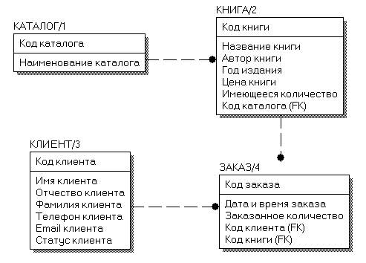

Рис. 1. Логическая модель данных предметной области

Физическая модель данных предметной области в стандарте IDEF1X для целевой СУБД MySQL представлена на рис. 2.

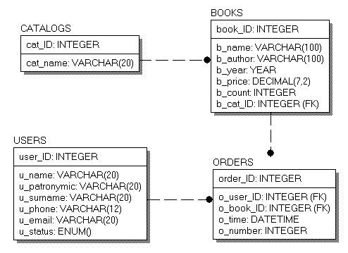

Рис. 2. Физическая модель предметной области

База данных book состоит из четырех таблиц:

* catalogs – список торговых каталогов;
* books – список предлагаемых книг;
* users – список зарегистрированных пользователей магазина;
* orders – список заказов (осуществленных сделок).

Таблица catalogs состоит из двух полей:

* cat_ID – уникальный код каталога;
* cat_name – имя каталога.

Оба поля должны быть снабжены атрибутом not null, поскольку неопределенное значение для них недо­пустимо.

Таблица books состоит из семи полей:

* book_ID – уникальный код книги;
* b_name – название книги;
* b_author – автор книги;
* b_year – год издания;
* b_price – цена книги;
* b_count – количество книг на складе;
* b_cat_ID – код каталога из таблицы catalogs.

Цена книги b_price и количество экземпляров на складе b_count могут иметь атрибут null. На момент доставки час­то неизвестны количество товара и его цена, но отразить факт наличия товара в прайс-листе необходимо.

Поле b_cat_ID устанавливает связь между таблицами catalogs и books. Это поле должно быть объявлено как внешний ключ (FK)с правилом каскадного удаления и обновления. Обновление таблицы catalogs вызовет автоматическое обновление таблицы books. Удаление каталога в таблице catalogs приведет к автоматическому удалению всех записей в таблице books, соответствующих каталогу.

Таблица users состоит из семи полей:

* user_ID – уникальный код покупателя;
* u_name – имя покупателя;
* u_patronymic – отчество покупателя;
* u_surname – фамилия покупателя;
* u_phone – телефон покупателя (если имеется);
* u_email – e-mail покупателя (если имеется);
* u_status – статус покупателя.

Статус покупателя представлен полем типа enum, которое может принимать одно из четырех значений:

* active – авторизованный покупатель, который может осуществлять покупки через Интернет;
* passive – неавторизованный покупатель (значение по умолчанию), который осуществил процедуру регистрации, но не подтвердил ее и пока не может осуществлять покупки через Интернет, однако ему доступны каталоги для просмотра;
* lock – заблокированный покупатель, не может осуществлять покупки и просматривать каталоги магазина;
* gold – активный покупатель с хорошей кредитной историей, которому предоставляется скидка при следующих покупках в магазине.

Поля u_phone и u_email могут быть снабжены атрибутом null. Остальные поля должны получить атрибут not null.

Таблица orders вклю­чает пять полей:

* order_ID – уникальный номер сделки;
* o_user_ID – номер пользователя из таблицы users;
* o_book_ID – номер товарной позиции из таблицы books;
* o_time – время совершения сделки;
* o_number – число приобретенных товаров.

Поля таблицы orders должны быть снабжены атрибутом not null, т. к. при совершении покупки вся информация должна быть занесена в таблицу.

В таблице orders устанавливается связь с таблицами users (за счет поля o_user_id) и books (за счет поля o_book_id). Эти поля объявлены как внешние ключи (FK)с правилом каскадного удаления и обновления. Обновление таблиц users и books приведет к автоматическому обновлению таблицы orders. Удаление любого пользователя в таблице users приведет к автоматическому удалению всех записей в таблице orders, соответствующих этому пользователю.

# методический материал

## Лекция 1. Создание базы данных в среде MySQL

Рассмотрим следующие вопросы:

* создание и выбор базы данных;
* создание таблиц;
* столбцы и типы данных в MySQL;
* создание индексов;
* удаление таблиц, индексов и баз данных;
* изменение структуры таблиц.

Базы данных, таблицы и индексы легко создаются в рамках графического интерфейса MySQL, но мы будем использовать монитор MySQL (клиент командной строки), чтобы лучше понять структуру БД, таблиц и индексов.

### Чувствительность к регистру и идентификаторы

Имена БД подчиняются тем же правилам зависимости от регистра символов, каким следуют каталоги операционной системы. Имена таблиц следуют тем же правилам, что и имена файлов. Все остальное не зависит от регистра.

Все идентификаторы, кроме имен псевдонимов, могут содержать до 64 символов. Имена псевдонимов могут иметь до 255 символов.

Идентификаторы могут содержать любые допустимые символы, но имена баз данных не могут содержать символы /, \ и . , а имена таблиц – символы . и /.

Зарезервированные слова можно использовать для идентификаторов, если заключить их в кавычки.

### Комментарий в SQL

Начинается с двух дефисов (--), за которыми должен следовать пробел. Кроме того, MySQL содержит ряд собственных комментариев. Shell-комментарий # действует аналогично – все, что расположено правее его, является текстом комментария. С-комментарий /* */ является многострочным – комментарий начинается с /* и заканчивается, когда встретится завершение */.

### Создание и выбор базы данных

Создание и выбор базы данных осуществляется с помощью оператора

create database имя_базы_данных;

Убедиться в том, что оператор выполнил задачу, можно с помощью оператора

show databases;

Теперь имеется пустая БД, ожидающая создания таблиц. Прежде чем работать с БД, необходимо выбрать эту БД с помощью оператора

use имя_базы_данных;

Теперь все действия по умолчанию будут применяться именно к этой БД.

### Создание таблиц

Используется оператор CREATE TABLE, который в общем виде выглядит следующим образом:

create [temporary] table [if not exists]

имя_таблицы (определение таблицы)

[type=тип_таблицы];

Ключевое слово TEMPORARY используется для создания таблиц, которые будут существовать только в текущем сеансе работы с БД и будут автоматически удалены, когда сеанс завершится.

При использовании выражения IF NOT EXISTS таблица будет создана толь­ко в том случае, если еще нет таблицы с указанным именем.

Создать таблицу с такой же схемой, как у существующей, позволяет команда

create [temporary] table [if not exists]

имя_таблицы LIKE имя_старой_таблицы;

После имени таблицы в скобках объявляются имена столбцов, их типы и другая информация. В определение столбца можно добавить следующие описания.

* Объявить для любого столбца NOT NULL или NULL (столбцу запрещено или не запрещено содержать значения NULL). По умолчанию – NULL.
* Объявить для столбца значение по умолчанию, используя ключевое слово DEFAULT, за которым должно следовать значение по умолчанию.
* Использовать ключевое слово AUTO_INCREMENT, чтобы генерировать порядковый номер. Автоматически генерируемое значение будет на единицу большим, чем наибольшее значение в таблице. Первая введенная строка будет иметь порядковый номер 1. В таблице можно иметь не более одного столбца AUTO_INCREMENT, и он должен индексироваться.
* Объявить столбец первичным ключом таблицы с помощью выражения PRIMARY KEY.
* Объявить столбец внешним ключом, используя выражение FOREIGN KEY,с ссылкой на соответствующую таблицу с помощью выражения REFERENCES.
* Индексировать столбец с помощью слов INDEX или KEY (синонимы). Такие столбцы не обяза­тельно должны содержать уникальные значения.
* Индексировать столбец с помощью слова UNIQUE, которое используется для указания того, что столбец должен содержать уникальные значения.
* Создать полнотекстовые индексы на основе столбцов типа TEXT, CHAR или VARCHAR с помощью слова FULLTEXT (только с таблицами MyISAM).

После закрывающей скобки можно указать тип таблицы:

* MyISAM – таблицы этого типа являются «родными» для MySQL, работают очень быстро и поддерживают полнотекстовую индексацию;
* InnoDB – ACID-совместимый механизм хранения, поддерживающий транзакции, внешние ключи, каскадное удаление и блокировки на уровне строк;
* BDB (Berkeley DB) – является механизмом хранения, который обеспечивает поддержку транзакций и блокировки на уровне страниц;
* MEMORY (HEAP) – таблицы целиком хранятся в оперативной памяти и никогда не записываются на диск, поэтому работают очень быстро, но ограничены в размерах и не допускают возможности восстановления в случае отказа системы;
* MERGE – тип позволяет объединить несколько таблиц MyISAM с одной структурой, чтобы к ним можно было направлять запросы как к одной таблице;
* NDB Cluster – тип предназначен для организации кластеровMySQL, когда таблицы распределены между несколькими компьютерами, объединенными в сеть;
* ARCHIVE – тип введен для хранения большого объема данных в сжатом формате; таблицы поддерживают только два SQL-оператора: INSERT и SELECT, причем оператор SELECT выполняется по методу полного сканирования таблицы;
* CSV – формат представляет собой обычный текстовый фал, записи в котором хранятся в строках, а поля разделены точкой с запятой (широко распространен в компьютерном мире, любая программа, поддерживающая CSV-формат, может открыть такой файл);
* FEDERATED – тип позволяет хранить данные в таблицах на другой машине сети (при создании таблицы в локальной директории создается только файл определения структуры таблицы, а все данные хранятся на удаленной машине).

MySQL поддерживает следующие типы данных, допустимые для столбцов:

* числовые;
* строковые;
* календарные;
* null – специальный тип, обозначающий отсутствие информации.

Числовые типы используются для хранения чисел и представляют два подтипа:

* точные числовые типы;
* приближенные числовые типы.

К точным числовым типам (табл. 1) относятся целый тип INTEGER и его вариации, а также вещественный тип decimal (синонимы numeric и dec). Последний используется для представления денежных данных.

Числовые типы могут характеризоваться максимальной длиной М. Для типа decimal параметр м задает число символов для отображения всего числа, a d – для его дробной части. Например: b_price DECIMAL (5, 2). Цифра 5 определяет общее число символов под число, а цифра 2 – количество знаков после запятой (ин­тервал величин от –99.99 до 99.99). Можно не использовать параметры вообще, указать только общую длину или указать длину и число десятичных разрядов.

Объявления точных числовых типов можно завершать ключевыми словами UNSIGNED и (или) ZEROFILL. Ключевое слово UNSIGNED указывает, что столбец содержит только положи­тельные числа или нули. Ключевое слово ZEROFILL означает, что число будет отображаться с ведущими нулями.

Таблица 1

| Тип | Объем памяти | Диапазон |
| --- | --- | --- |
| TINYINT (M) TINYINT unsigned | 1 байт | от -128 до 127 (от -27 до 27-1) от 0 до 255 (от 0 до 28-1) |
| SMALLINT (M) SMALLINT unsigned | 2 байта | от -32 768 до 32 767 (от -215 до 215-1) от 0 до 65 535 (от 0 до 216-1) |
| MEDIUMINT (M) MEDIUMINT unsigned | 3 байта | от -8 388 608 до 8 388 607 (от -223 до 223-1) от 0 до 16 777 215 (от 0 до 224-1) |
| INT (INTEGER) (M) INT unsigned | 4 байта | от -2 147 683 648 до 2 147 683 647 (от -231 до 231-1) от 0 до 4 294 967 295 (от 0 до 232-1) |
| BIGINT (M) BIGINT unsigned | 8 байт | (от-263 до263-1) (от 0 до 264 -1) |
| BIT (M) | (М+7)/8 байт | От 1 до 64 битов, в зависимости от значения М |
| BOOL, BOOLEAN | 1 байт | 0 (false) либо 1 (true) |
| DECIMAL (M, D), NUMERUC (M, D) | М + 2 байта | Повышенная точность, зависит от параметров М и D |

К приближенным числовым типам (табл. 2) относятся:

* FLOAT – представление чисел с плавающей запятой с обычной точностью;
* DOUBLE – представление чисел с плавающей запятой с двойной точностью.

Таблица 2

|  |  |  |
| --- | --- | --- |
| Тип | Объем памяти | Диапазон |
| FLOAT (М, D) | 4 байта | Минимальное по модулю значение 1.175494351*10-39Максимальное по модулю значение 3.402823466*1038 |
| DOUBLE (M, D), REAL (M,D), DOUBLE PRECISION (M,D) | 8 байт | Минимальное по модулю значение 2.2250738585072014*10-308Максимальное по модулю значение 1.797693134862315*10308 |

Числовые типы с плавающей точкой также могут иметь параметр unsigned. Атрибут предотвращает хранение в столбце отрицательных величин, но максималь­ный интервал величин столбца остается прежним.

Приближенные числовые данные могут задаваться в обычной форме (например, 45.67) и в форме с плавающей точкой (например, 5.456Е-02 или 4.674Е+04).

Текстовые типы и строки (табл. 3):

* CHAR – хранение строк фиксированной длины;
* VARCHAR – хранение строк переменной длины;
* TEXT, BLOB и их вариации – хранение больших фрагментов текста;
* ENUM и SET – хранение значений из заданного списка.

Таблица 3

|  |  |  |
| --- | --- | --- |
| Тип | Объем памяти | Максимальный размер |
| CHAR(M) | М символов | М символов |
| VARCHAR(M) | L+1 символов | М символов |
| TINYBLOB, TINYTEXT | L+1 символов | 28-1 символов |
| BLOB, TEXT | L+2 символов | 216-1 символов |
| MEDIUMBLOB, MEDIUMTEXT | L+3 символов | 224-1 символов |
| LONGBLOB, LONGTEXT | L+4 символов | 232-1 символов |
| ENUM('value 1', 'value2 ', ...) | 1 или 2 байта | 65 535 элементов |
| SET('value 1', 'value2', ...) | 1, 2, 3, 4 или 8 байт | 64 элемента |

Здесь l – длина хранимой в ячейке строки, а приплюсованные к l байты – накладные расходы для хранения длины строки.

Для строк varchar требуется количество символов, равное длине строки плюс 1 байт, тогда как тип char(m), независимо от длины строки, ис­пользует для ее хранения все м символов. Тип char обрабатывается эф­фективнее переменных типов. Нельзя смешивать в таблице столбцы charи varchar. Если есть столбец переменной длины, все столбцы типа char будут приведены к типу varchar.

Типы blob и text аналогичны и отличаются в дета­лях. При выполнении операций над столбцами типа text учитывается ко­дировка, а типа blob – нет. Тип text используется для хранения больших объемов текста, тип blob – для больших двоичных объектов (электронные документы, изобра­жения, звук). Основное отличие text от char и varchar – поддержка полнотекстового поиска.

Строки типов данных enum и set принимают значе­ния из заданного списка. Значение типа enum должно содержать точно одно зна­чение из указанного множества, тогда как столбцы set могут содержать любой или все элементы заданного множества одновременно. Для типа set (как и для enum) при объявлении задается список возможных значений, но ячейка может принимать любое значение из списка, а пустая строка оз­начает, что ни один из элементов списка не выбран.

Типы enum и set задаются списком строк, но во внутреннем представлении элементы множеств сохраняются в виде чисел. Элементы типа enumнумеруются последова­тельно, начиная с 1. Под столбец может отводиться 1 байт (до 256 элементов в списке) или 2 байта (от 257 до 65536 элемен­тов в списке). Элементы типа set обрабатываются как биты, размер типа оп­ределяется числом элементов в списке: 1 байт (от 1 до 8 элементов), 2 байта (от 9 до 16 элементов), 3 байта (от 17 до 24 элементов), 4 байта (от 25 до 32 элементов) и 8 байт (от 33 до 64 элементов).

Календарные типы данных (табл. 4):

* Date – для хране­ния даты (формат YYYY-MM-DD для дат вида 2009-10-15 и формат YY-MM-DD для дат вида 09-10-15);
* Time – для хранения времени суток (формат hh:mm:ss, где hh – часы, mm – минуты, ss – секунды, например, 10:48:56);
* Datetime– для представления и даты, и времени суток;
* Timestamp – если в соответствующем столбце строки не указать конкретное значение или NULL, там будет записано время, когда соответствующая строка была создана или в последний раз изменена (в формате DATETIME);
* Year – позволяет хранить только год.

Таблица 4

|  |  |  |
| --- | --- | --- |
| Тип | Объем памяти | Диапазон |
| DATE | 3 байта | от '1000-01-01' до '9999-12-31' |
| TIME | 3 байта | от '-828:59:59' до '828:59:59' |
| DATATIME | 8 байт | от '1000-01-01 00:00:00' до '9999-12-31 00:00:00' |
| TIMESTAMP (M) | 4 байта | от '1970-01-01 00:00:00' до '2038-12-31 59:59:59' |
| YEAR(2) YEAR(4) | 1 байт | формат YY, диапазон – от 1970 до 2069 формат YYYY, диапазон – от 1901 до 2155 |

Дни, месяцы, часы, минуты и секунды можно записывать как с ведущим нулем, так и без него. Например, все следующие записи идентичны:

'2009-04-06 02:04:08' '2009-4-06 02:04:08' '2009-4-6 02:04:08'

'2009-4-6 2:04:08' '2009-4-6 2:4:08' '2009-4-6 2:4:8'

В качестве разделителя между годами, месяцами, днями, часами, минутами, секунда­ми может выступать любой символ, отличный от цифры. Так, следующие значения идентичны:

'09-12-31 11:30:45' '09.12.31 11+30+45' '09/12/31 11*30*45'

При указании времени после секунд через точку можно указать микросекунды, т. е. использовать расширенный формат вида hh:mm:ss.ffffff, например '10:25:14.000001'. Кроме того, можно использовать краткие форматы НН:ММ и НН (вместо пропущенных величин бу­дут подставлены нулевые значения).

Если время задается в недопустимом формате, то в поле записывается нулевое значе­ние. Нулевое значение присваивается полям временного типа по умолчанию, когда им не присваивается инициирующее значение (табл. 5).

Таблица 5

|  |  |
| --- | --- |
| Тип | Нулевое значение |
| DATE | '0000-00-00' |
| TIME | '00:00:00' |
| DATATIME | '0000-00-00 00:00:00' |
| TIMESTAMP |  |
| YEAR |  |

Формат timestamp совпадает с datetime, но во внутреннем представлении дата хранится как число секунд, прошедших с полуночи 1 января 1970 г. (такое исчисление принято в операционной системе UNIX, а да­та 01.01.1970 считается началом эпохи UNIX и днем рождения операционной системы).

Если в таблице несколько столбцов timestamp, при модификации записи текущее время будет записываться только в один из них (первый). Можно явно указать столбец, которому необходимо назначать текущую дату при создании или изменении записи. Чтобы поля принимали текущую дату при создании записи, следует после определения столбца доба­вить default current_timestamp. Если текущее время должно выставляться при модификации записи, при использовании оператора update следует добавить on update current_timestamp.

Тип данных NULL используется, когда информации недостаточно и для части данных нельзя опреде­лить, какое значение они примут. Для указания того, что поле может принимать неопределенное значение, в определении столбца после типа данных следует указать ключевое слово null. Если поле не должно принимать значение null, следует указать ключевое слово not null.

### Рекомендации по выбору типа данных

* Обработка числовых данных происхо­дит быстрее строковых. Так как типы enum и set имеют внутреннее числовое представление, им следует отдавать предпочтение перед другими видами строковых данных, если это возможно.
* Производительность можно увеличить за счет представления строк в виде чисел. Пример – преобразование IP-адреса из строки в bigint. Это позволит уменьшить размер таблицы и значительно увеличить скорость при сортировке и выборке данных, но потребует дополнительных преобразований.
* Базы данных хранятся на жестком диске, и чем меньше места они занимают, тем быстрее происходит поиск и извлечение. Если есть возможность, следует выбирать типы данных, занимающие меньше места.
* Типы фиксированной длины обрабатываются быстрее типов переменной длины, т. к. в последнем случае при частых удалениях и модификациях таблицы происходит ее фрагментация.
* Если применение столбцов с данными переменной длины неизбежно, для дефрагментации таблицы следует применять команду optimize table.

### Обеспечение ссылочной целостности

Обеспечение ссылочной целостности задается конструкцией:

foreign key [name_key] (col1, ... ) REFERENCES tbl (tbl_col, ... )

[ON DELETE {CASCADE | SET NULL | NO ACTION | RESTRICT | SET DEFAULT}] [ON UPDATE {CASCADE | SET NULL | NO ACTION | RESTRICT | SET DEFAULT}]

Конструкция позволяет задать внешний ключ с необязательным именем name_key на столбцах, которые задаются в круглых скобках (один или несколько). Ключевое слово references указывает таблицу tbl, на которую ссылается внешний ключ, в круглых скобках указываются имена столбцов. Необязательные конструкции ON DELETE и ON UPDATE позволяют задать поведение СУБД при удалении и обновлении строк из таблицы-предка. Параметры, следующие за этими ключевыми словами, имеют следующие значения:

* CASCADE – при удалении или обновлении записи в таблице-предке, содержащей первичный ключ, записи со ссылками на это значение в таблице-потомке удаляются или обновляются автоматически;
* SET NULL – при удалении или обновлении записи в таблице-предке, содержащей первичный ключ, в таблице-потомке значения внешнего ключа, ссылающегося на таблицу-предка, устанавливаются в null;
* NO ACTION – при удалении или обновлении записей, содержащих первичный ключ, с таблицей-потомком никаких действий не производится;
* RESTRICT – если в таблице-потомке имеются записи, ссылающиеся на первичный ключ таблицы-предка, при удалении или обновлении записей с таким первичным ключом возвращается ошибка;
* SET DEFAULT – согласно стандарту SQL, при удалении или обновлении первичного ключа в таблице-потомке для ссылающихся на него записей в поле внешнего ключа должно устанавливаться значение по умолчанию (в MySQL это ключевое слово зарезервировано, но не обрабатывается).

### Создание индексов

Индексы играют большую роль в БД, т. к. это основной способ ускорения их работы. Записи в таблице располагаются хаотически. Чтобы найти нужную запись, необходимо сканировать всю таблицу, на что уходит много времени. Идея индексов состоит в том, чтобы создать для столбца копию, которая постоянно будет поддерживаться в отсортированном состоя­нии. Это позволяет быстро осуществлять поиск по такому столбцу.

Все необходимые индексы формируются при создании таблицы. Индексированы будут все столбцы, объявленные как PRIMARY KEY, KEY, UNIQUE или INDEX. Индекс также можно добавить с помощью оператора CREATE INDEX. Перед выполнением оператор преобразуется в оператор ALTER TABLE. Например, создание индекса с именем name на основе поля u_name из таблицы users:

create index name on users (u_name);

Перед ключевым словом index может присутствовать UNIQUE, требующее уникальности ограниче­ния.

Корректность таблиц в БД можно проверить с помощью оператора

SHOW TABLES;

Более подробную информацию о структуре таблицы дает команда

DESCRIBE имя_таблицы;

### Изменение БД

Специального оператора переименования БД нет, но можно переименовать каталог БД в системном каталоге (…\DATA).

Удаление БД. Удалить всю БД вместе с ее содержимым можно командой:

drop database [IF EXISTS] имя_базы_данных;

Удаление таблиц и индексов. Удалить таблицу можно с помощью оператора:

drop table [IF EXISTS] имя_таблицы;

Удалить индекс можно с помощью оператора:

drop index имя_индекса on имя_таблицы;

### Изменение структуры таблиц

Изменить структуру су­ществующей таблицы можно с помощью оператора ALTER TABLE. Например, можно создать индекс name для таблицы users следующим образом:

alter table users add index name (u_name);

Оператор ALTER TABLE является исключительно гибким, поэтому он имеет огромное множество дополнительных ключевых слов.

### Контрольные вопросы

* Синтаксическая форма оператора создания и выбор базы данных
* Синтаксическая форма оператора создание таблиц
* Обеспечение ссылочной целостности в MySQL
* Назначение индексов. Создание индексов
* Синтаксическая форма оператора изменения базы данных
* Синтаксическая форма оператора изменения структуры таблиц

## Лекция 2. Вставка, удаление и обновление данных

Рассмотрим следующие вопросы:

* вставка данных с помощью оператора INSERT;
* удаление данных операторами DELETE и TRUNCATE;
* обновление данных с помощью оператора UPDATE.

После создания БД и таблиц перед разработчиком встает задача заполнения таблиц данными. В реляционных БД традиционно применяют три подхода:

* однострочный оператор insert – добавляет в таблицу новую запись;
* многострочный оператор insert – добавляет в таблицу несколько записей;
* пакетная загрузка LOAD DATA INFILE – добавление данных из файла.

### Вставка данных

Вставка данных с помощью оператора INSERT. Однострочный оператор insert может использоваться в нескольких формах. Упрощенный синтаксис первой формы:

insert [IGNORE] [INTO] имя_таблицы [(имя_столбца, ... )]

VALUES (выражение, ... );

Оператор вставляет новую запись в таблицу имя_таблицы. Значения полей записи перечисляются в списке (выражение, ... ). Порядок следования столбцов задается списком (имя_столбца, ... ). Список столбцов (имя_столбца, ... ) позволяет менять порядок следования столбцов при добавлении.

Первичный ключ таблицы является уникальным, и попытка добавить уже существующее значение приведет к ошибке. Чтобы новые записи с дублирующим ключом отбрасывались без генерации ошибки, следует добавить после оператора insert ключевое слово IGNORE.

Другая форма оператора insert предполагает использование слова set:

insert [IGNORE] [INTO] имя_таблицы

SET имя_столбца1 = выражение1, имя_столбца2 = выражение2, ... ;

Оператор заносит в таблицу имя_таблицы новую запись, столбец имя_столбца в которой получает значение выражение.

Многострочный оператор INSERT совпадает по форме с однострочным оператором, но после ключевого слова values добавляется через запятую несколько списков (выражение, ... ).

Практические примеры использования оператора insert для заполнения учебной БД book см. ниже, в пункте «Пример выполнения работы».

### Удаление данных

Для удаления записей из таблиц предусмотрены:

* оператор DELETE;
* оператор TRUNCATE TABLE.

Оператор DELETE имеет следующий синтаксис:

DELETE FROM имя_таблицы

[Where условие]

[ORDER BY имя_поля]

[LIMIT число_строк];

Оператор удаляет из таблицы имя_таблицы записи, удовлетворяющие условию. В следующем примере из таблицы catalogs удаляются записи, имеющие значение первичного ключа catalog_id больше двух.

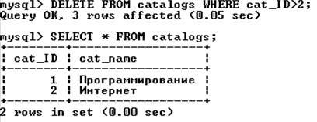

Если в операторе отсутствует условие where, удаляются все записи таблицы.

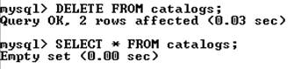

Ограничение limit позволяет задать максимальное число записей, которые могут быть удалены. Следующий запрос удаляет все записи таблицы orders, но не более 3 записей.

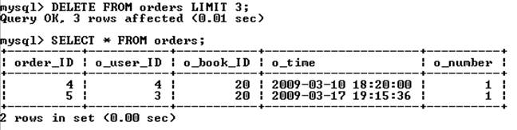

Конструкция order by обычно применяется вместе с ключевым словом limit. Например, если необходимо удалить 20 первых записей таблицы, то производится сортировка по полю типа datetime – тогда в первую очередь будут удалены самые старые записи.

Оператор truncate table полностью очищает таблицу и не допускает условного удаления. Он аналогичен оператору delete без условия where и ограничения limit. Удаление происходит гораздо быстрее, т. к. осуществляется не перебор записей, а полное очищение таблицы.

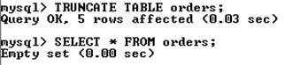

### Обновление данных

Обновление данных (изменение значений полей в существующих записях) обеспечивают:

* оператор Update;
* оператор Replace.

Оператор UPDATE позволяет обновлять отдельные поля в существующих записях. Имеет следующий синтаксис

Update [IGNORE] имя_таблицы

SET имя_столбца1= выражение1 [, имя_столбца2 = выражение2 … ]

[WHERE условие]

[ORDER BY имя_поля ]

[LIMIT число_строк] ;

После ключевого слова update указывается таблица, которая изменяется. В предложении set указывается, какие столбцы обновляются и устанавливаются их новые значения. Необязательное условие WHERE позволяет задать критерий отбора строк (обновляться будут только строки, удовлетворяющие условию).

Если указывается необязательное ключевое слово ignore, то команда обновления не будет прервана, даже если при обновлении возникнет ошибка дублирования ключей. Строки, породившие конфликтные ситуации, обновлены не будут.

Запрос, изменяющий в таблице catalogs «Сети» на «Компьютерные сети».

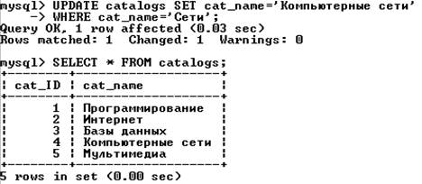

Обновлять можно всю таблицу. Пусть требуется уменьшить на 5 % цену на все книги. Для этого следует старую цену в руб­лях умножить на 0,95.

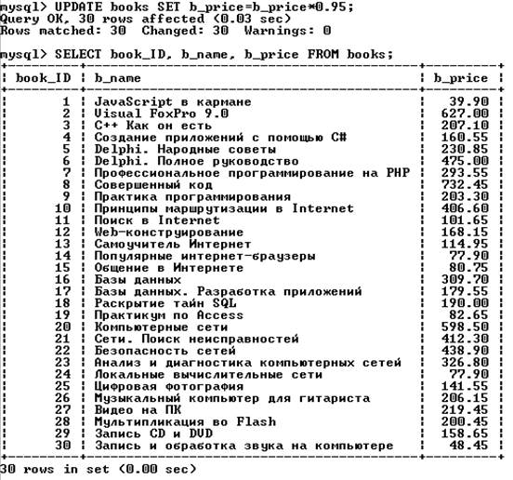

Инструкции limit и order by позволяют ограничить число изменяемых записей. При этом за один запрос можно обновить несколько столбцов таблицы. Например, необходимо в таблице books для десяти самых дешевых товарных позиций уменьшить количество книг на складе на единицу, а цену – на 5 %.

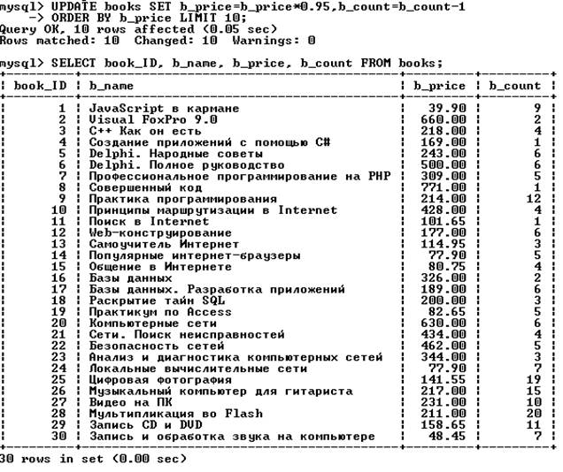

Оператор REPLACE работает как оператор insert, за исключением того, что старая запись с тем же значением индекса unique или primary keyперед внесением новой будет удалена. Если не используются индексы unique или primary key, то применение оператора replace не имеет смысла.

Синтаксис оператора REPLACE аналогичен синтаксису оператора insert:

REPLACE [INTO] имя_таблицы [(имя_столбца, ... )]

VALUES (выражение, ... )

В таблицу вставляются значения, определяемые в списке после ключевого слова VALUES. Задать порядок столбцов можно при помощи необязательного списка, следующего за именем таблицы. Как и оператор Insert, оператор replace допускает многострочный формат.

### Оператор SELECT

При выполнении лабораторной работы необходимо для заданной предметной области средствами MySQL:

* заполнить согласованными данными таблицы БД;
* при необходимости исправить введенную информацию.

Рассмотрим следующие вопросы:

* выборка данных из одной таблицы с помощью оператора SELECT;
* использование в запросах операторов и встроенных функций MySQL.

Для выполнения запросов (извлечения строк из одной или нескольких таблиц БД) используется оператор SELECT. Результатом запроса всегда является таблица. Результаты запроса могут быть использованы для создания новой таблицы. Таблица, полученная в результате запроса, может стать предметом дальнейших за­просов.

Общая форма оператора SELECT:

SELECT столбцы FROM таблицы

[WHERE условия]

[GROUP BY группа [HAVING групповые_условия] ]

[ORDER BY имя_поля]

[LIMIT пределы];

Оператор SELECT имеет много опций. Их можно использовать или не исполь­зовать, но они должны указываться в том порядке, в каком они приведены. Если требуется вывести все столбцы таблицы, необязательно перечислять их после ключевого слова select, достаточно заменить этот список символом *.

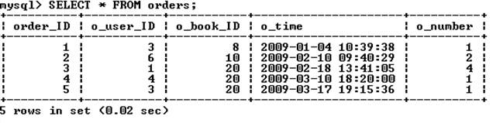

Список столбцов в операторе select используют, если нужно изменить порядок следования столбцов в результирующей таблице или выбрать часть столбцов.

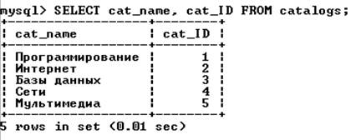

### Условия выборки

Гораздо чаще встречается ситуация, когда необходимо изменить количество выводимых строк. Для выбора записей, удовлетворяющих определен­ным критериям поиска, можно использовать конструкцию WHERE.

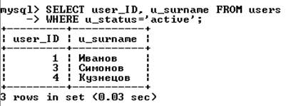

В запросе можно использовать ключевое слово DISTINCT, чтобы результат не содержал повторений уже имеющихся значений, например:

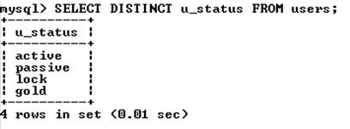

### Сортировка

Результат выборки – записи, расположенные в том порядке, в котором они хранятся в БД. Чтобы отсортировать значения по одному из столбцов, необходимо после конструкции order by указать этот столбец, например:

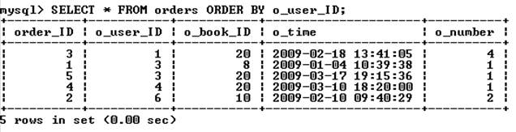

Сортировку записей можно производить по нескольким столбцам (их следует указать после слов order by через запятую). Число столбцов, указываемых в конструкции order by, не ограничено.

По умолчанию сортировка производится в прямом порядке (записи располагаются от наименьшего значения поля сортировки до наибольшего). Обратный порядок сортировки реализуется с помощью ключевого слова desc:

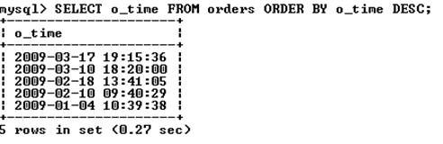

Для прямой сортировки существует ключевое слово asc, но так как записи сортируются в прямом порядке по умолчанию, данное ключевое слово опускают.

### Ограничение выборки

Результат выборки может содержать тысячи записей, вывод и обработка которых занимают значительное время. Поэтому информацию часто разбивают на страницы и предоставляют ее пользователю частями. Постраничная навигация используется при помощи ключевого слова limit, за которым следует число выводимых записей. Следующий запрос извлекает первые 5 записей, при этом осуществляется обратная сортировка по полю b_count:

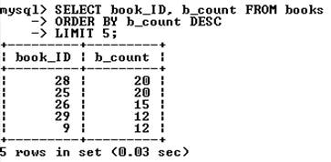

Для извлечения следующих пяти записей используется ключевое слово limit с двумя цифрами. Первая указывает позицию, начиная с которой необходимо вернуть результат, вторая цифра – число извлекаемых записей, например:

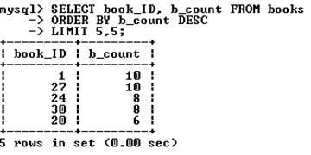

При определении смещения нумерация строк начинается с нуля (по­этому в последнем примере для шестой строки указано смещение 5).

Группировка записей. Конструкция GROUP ВУ позволяет группировать извлекаемые строки. Она полезна в комбинации с функциями, применяемыми к группам строк. Эти функции (табл. 6) называются агрегатами (суммирующими функциями) и вычисляют одно значение для каждой группы, создаваемой конструкцией group by. Функции позволяют узнать число строк в группе, подсчитать среднее значение, получить сумму значений столбцов. Результирующее значение рассчитывается для значений, не равных null (исключение – функция count(*)). Допустимо использование этих функций в запросах без группировки (вся выборка – одна группа).

Пример использования функции count( ), которая возвращает число строк в таблице, значения указанного столбца для которых отличны от NULL:

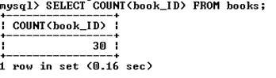

Таблица 6

|  |  |
| --- | --- |
| Обозначение | Описание |
| AVG ( [DISTINCT] expr) | Возвращает среднее значение аргумента expr. В качестве аргумента обычно выступает имя столбца. Необязательное слово distinct позволяет обрабатывать только уникальные значения столбца expr |
| COUNT ( ) | Подсчитывает число записей и имеет несколько форм. Форма COUNT (выражение) возвращает число записей в таблице, поле выражение для которых не равно null. Форма count(*) возвращает общее число строк в таблице независимо от того, принимает какое-либо поле значение null или нет. Форма COUNT (DISTINCT выражение1, выражение2, ... ) позволяет использовать ключевое слово distinct, которое позволяет подсчитать только уникальные значения столбца |
| MIN ( [DISTINCT] expr) | Возвращает минимальное значение среди всех непустых значений выбранных строк в столбце expr. Необязательное слово distinct позволяет обрабатывать только уникальные значения столбца expr |
| MAX ( [DISTINCT] expr) | Возвращает максимальное значение среди всех непустых значений выбранных строк в столбце expr. Необязательное слово distinct позволяет обрабатывать только уникальные значения столбца expr |
| STD (expr) | Возвращает стандартное среднеквадратичное отклонение в аргументе expr |
| STDDEV_SAMP (expr) | Возвращает выборочное среднеквадратичное отклонение в аргументе expr |
| SUM ( [DISTINCT] expr) | Возвращает сумму величин в столбце expr. Необязательное слово distinct позволяет обрабатывать только уникальные значения столбца expr |

Использование ключевого слова distinct с функцией count( ) позволяет вернуть число уникальных значений b_cat_ID в таблице books, например:

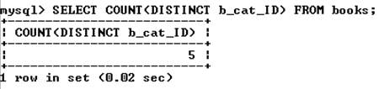

В SELECT-запросе столбцу можно назначить новое имя с помощью оператора as. Например, результату функции count( ) присваивается псевдоним total:

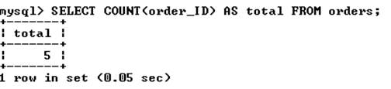

Использование функций в конструкции where приведет к ошибке. В следующем примере показана попытка извлечения из таблицы catalogsзаписи с максимальным значением поля cat_ID:

https://konspekta.net/megalektsiiru/baza1/670840770384.files/image043.jpg

Решение задачи следует искать в использовании конструкции order by:

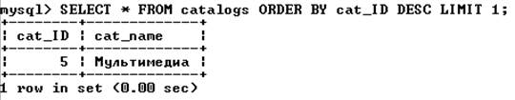

Для извлечения уникальных записей используют конструкцию group by с именем столбца, по которому группируется результат:

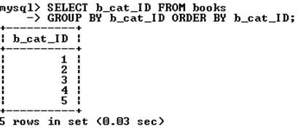

При использовании group by возможно использование условия where:

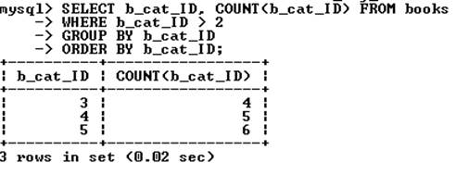

Часто при задании условий требуется ограничить выборку по результату функ­ции (например, выбрать каталоги, где число товарных позиций больше 5). Использование для этих целей конструкции where приводит к ошибке. Для решения этой проблемы вместо ключевого слова where используется ключевое слово having, располагающееся за конструкцией group by:

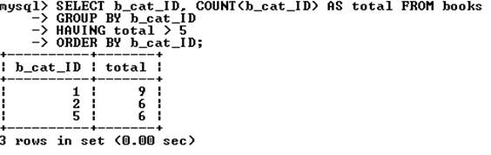

Запрос, извлекающий уникальные значения столбца b_cat_ID, большие двух:

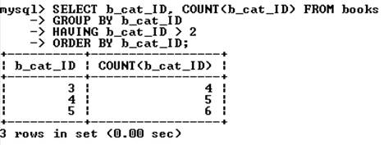

При этом в случае использования ключевого слова where сначала производится выборка из таблицы с применением условия и лишь затем группировка результата, а в случае использования ключевого слова having сначала происходит группировка таблицы и лишь затем выборка с применением условия. Допускается использование условия having без группировки group by.

### Использование функций

Для решения специфических задач при выборке удобны встроенные функции MySQL. Большинство функций предназначено для использования в выражениях SELECT и WHERE. Существуют также специальные функции группировки для использования в выражении GROUP BY (см. выше).

Каждая функция имеет уникальное имя и может иметь несколько аргументов (перечисляются через запятую в круглых скобках). Если аргументы отсутствуют, круглые скобки все равно следует указывать. Пробелы между именем функции и круглыми скобками недопустимы.

Число доступных для использования функций велико, в приложениях приведены наиболее полезные из них.

Пример использования функции, возвращающей версию сервера MySQL:

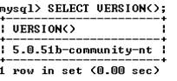

Отметим также возможность использования оператора SELECT без таблиц вообще. В такой форме SELECT можно использовать как калькулятор:

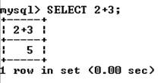

Можно вычислить любое выражение без указания таблиц, получив доступ ко всему разнообразию математических и других операторов и функций. Возможность выполнять математические расчеты на уровне SELECT позволяет проводить финансовый анализ значений таблиц и отображать полученные результаты в отчетах. Во всех выражениях MySQL (как в любом языке программирования) можно использовать скобки, чтобы контролировать порядок вычислений.

### Операторы

Под операторами подразумеваются конструкции языка, которые производят преобразование данных. Данные, над которыми совершается операция, называются операндами.

В MySQL используются три типа операторов:

* арифметические операторы;
* операторы сравнения;
* логические операторы.

### Арифметические операции

В MySQL используются обычные арифметические операции: сложение (+), вычитание (–), умножение (*), деление (/) и целочисленное деление DIV (деление и отсечение дробной части). Деление на 0 дает безопасный результат NULL.

### Операторы сравнения

При работе с операторами сравнения необходимо помнить о том, что, за ис­ключением нескольких особо оговариваемых случаев, сравнение чего-либо со зна­чением NULL дает в результате NULL. Это касается и сравнения значения NULL со значением NULL:

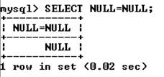

Корректнее использовать следующий запрос:

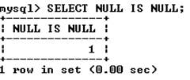

Поэтому следует быть предельно внимательными при работе с операторами сравнения, если операнды могут принимать значения NULL.

Наиболее часто используемые операторы сравнения приведены в табл. 7.

### Логические операторы

 MySQL поддерживает все обычные логические операции, которые можно использовать в выражениях. Логические выражения в MySQL могут принимать значения 1 (истина), 0 (ложь) или NULL.

Кроме того, следует учитывать, что MySQL интерпретирует любое ненулевое значение, отличное от NULL, как значение «истина». Основные логические операторы приведены в табл. 8.

### Создание простых запросов на выборку

Таблица 7

|  |  |
| --- | --- |
| Оператор | Значение |
| = | Оператор равенства. Возвращает 1 (истина), если операнды равны, и 0 (ложь), если не равны |
| <=> | Оператор эквивалентности. Аналогичен обычному равенству, но возвращает только два значения: 1 (истина) и 0 (ложь). NULL не возвращает |
| <> | Оператор неравенства. Возвращает 1 (истина), если операнды не равны, и 0 (ложь), если равны |
| < | Оператор «меньше». Возвращает 1 (истина), если левый операнд меньше правого, и 0 (ложь) – в противном случае |
| <= | Оператор «меньше или равно». Возвращает 1 (истина), если левый операнд меньше правого или они равны, и 0 (ложь) – в противном случае |
| > | Оператор «больше». Возвращает 1 (истина), если левый операнд больше правого, и 0 (ложь) – в противном случае |
| >= | Оператор «больше или равно». Возвращает 1 (истина), если левый операнд больше правого или они равны, и 0 (ложь) – в противном случае |
| n BETWEEN min AND max | Проверка диапазона. Возвращает 1 (истина), если проверяемое значение n находится между min и max, и 0 (ложь) – в противном случае |
| IS NULL и IS NOT NULL | Позволяют прове­рить, является ли значение значением NULL или нет |
| n IN (множество) | Принадлежность к множеству. Возвращает 1 (истина), если проверяемое значение n входит в список, и 0 (ложь) – в противном случае. В качестве множества может использоваться список литеральных значений или выражений или подзапрос |

Таблица 8

|  |  |  |
| --- | --- | --- |
| Оператор | Пример | Значение |
| AND | n AND m | Логическое И: истина AND истина = истина, ложь AND любое = ложь. Все остальные выражения оцениваются как NULL |
| OR | n OR m | Логическое ИЛИ: истина OR любое = истина, NULL OR ложь = NULL, NULL OR NULL = NULL, ложь OR ложь = ложь |
| NOT | NOT n | Логическое НЕТ: NOT истина = ложь, NOT ложь = истина. NOT NULL = NULL |
| XOR | n XOR m | Логическое исключающее ИЛИ: истина XOR истина = ложь, истина XOR ложь = истина, ложь XOR истина = истина, ложь XOR ложь = ложь, NULL XOR любое = NULL, любое XOR NULL = NULL |

### Переменные SQL и временные таблицы.

Часто результаты запроса необходимо использовать в последующих запросах. Для этого полученные данные необходимо сохранить во временных структурах. Эту задачу решают переменные SQL и временные таблицы. Объявление переменной начинается с символа @, за которым следует имя переменной. Значения переменным присваиваются посредством оператора selectс использованием оператора присваивания := .

Например:

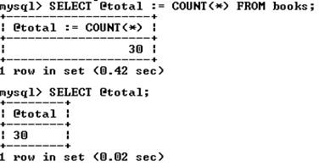

Объявляется переменная @total, которой присваивается число записей в таблице books. Затем в рамках текущего сеанса в последующих запросах появляется возможность использования данной переменной. Переменная действует только в рамках одного сеанса соединения с сервером MySQL и прекращает свое существование после разрыва соединения.

Переменные также могут объявляться при помощи оператора set:

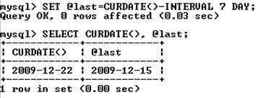

При использовании оператора set в качестве оператора присваивания может выступать обычный знак равенства =. Оператор set удобен тем, что он не возвращает результирующую таблицу. Не рекомендуется одновременно присваивать переменной некоторое значение и использовать эту переменную в одном запросе.

Переменная SQL позволяет сохранить одно промежуточное значение. Когда необходимо сохранить результирующую таблицу, прибегают к временным таблицам. Создание временных таблиц осуществляется при помощи оператора CREATE temporary table, синтаксискоторого ничем не отличается от синтаксиса оператора CREATE table.

Временная таблица автоматически удаляется по завершении соединения с сервером, а ее имя действительно только в течение данного соединения. Это означает, что два разных клиента могут использовать временные таблицы с одинаковыми именами без конфликта друг с другом или с существующей таблицей с тем же именем.

Рассмотрим следующие вопросы:

* использование объединений в запросах к нескольким таблицам;
* создание вложенных запросов.

В реаль­ных приложениях часто требуется использовать сразу несколько таблиц БД. Запросы, которые обращаются одновременно к нескольким таблицам, называются многотабличными или сложными запросами.

### Абсолютные ссылки на базы данных и таблицы

В запросе мож­но прямо указывать необходимую БД и таблицу. Напри­мер, можно представить ссылку на столбец u_surname из таблицы users в виде users.u_surname. Аналогично можно уточнить БД, таблица из которой упоминается в запросе. Если необходимо, то вместе с БД и таблицей можно указать и столбец, например:

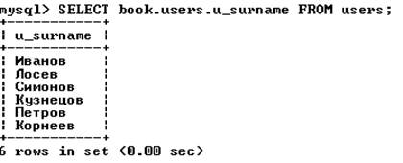

При использовании сложных запросов это позволяет избежать двусмысленности при указании источника необходи­мой информации.

Использование объединений для запросов к нескольким таблицам. Хорошо спроектированная реляционная БД эффективна из-за связей между таблицами. При выборе информации из нескольких таблиц такие связи называют объединениями.

В качестве примера объединения двух таблиц рассмотрим запрос, извлекающий из БД book фамилии покупателей вместе с номерами сделанных ими заказов:

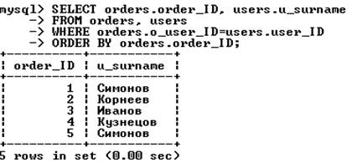

Выражение WHERE важно с точки зрения получения ре­зультата. Набор условий, используемых для объединения таб­лиц, называют условием объединения. В данном примере условие связы­вает таблицы orders и users по внешним ключам.

Объединение нескольких таблиц аналогично объединению двух таблиц. Например, необходимо выяснить, какому каталогу принадлежит товарная позиция из заказа, сделанного 10 февраля 2009 г. в 09:40:29:

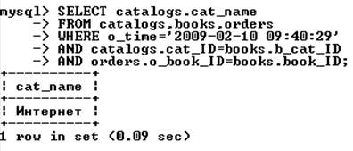

### Самообъединение таблиц

Можно объединить таб­лицу саму с собой (когда интересуют связи между строками одной и той же таблицы). Пусть нужно выяснить, какие книги есть в каталоге, содержащем книгу с названием «Компьютерные сети». Для этого необходимо найти в таблице books номер каталога (b_cat_ID) с этой книгой, а затем посмотреть в таблице books книги этого каталога.

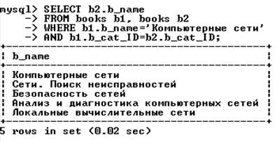

В этом запросе для таблицы books определены два разных псев­донима (две от­дельных таблицы b1 и b2, которые должны содержать одни и те же данные). После этого они объединяются, как любые другие таблицы. Сна­чала ищется строка в таблице b1, а затем в таблице b2 – строки с тем же значением номера каталога.

### Основное объединение

Набор таблиц, перечисленных в выражении FROM и разделенных запятыми, – это декартово произведение (полное или перекрестное объединение), которое возвращает полный набор ком­бинаций. Добавление к нему условного выражения WHERE превраща­ет его в объединение по эквивалентности, ограни­чивающее число возвращаемых запросом строк.

Вместо запятой в выражении FROM можно использовать ключевое слово JOIN. В этом случае вместо WHERE лучше использовать ключевое слово ON:

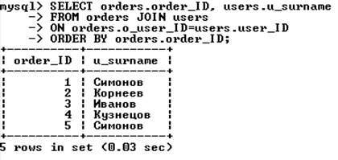

Вместо JOIN с тем же результатом можно использовать CROSS JOIN (перекрестное объединение) или INNER JOIN (внутреннее объединение). Пример запроса, выдающего число товарных позиций в каталогах:

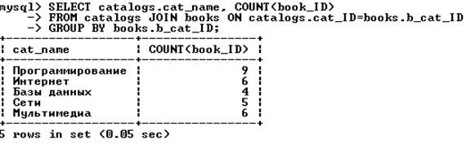

Допустим, происходит расширение ассортимента и в списке каталогов появляется новый каталог «Компьютеры»:

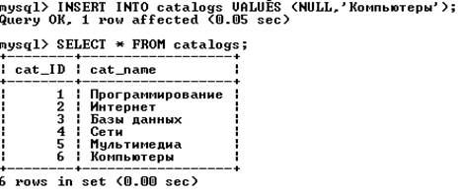

Предыдущий запрос не отразит наличие нового каталога (таблица books не содержит записей, относящихся к новому каталогу). Выходом является использование левого объединения (таблица catalogs должна быть левой таблицей):

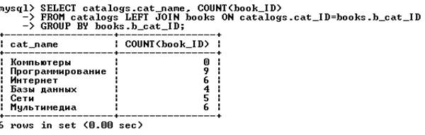

Пусть нужно вывести список покупателей и число осуществленных ими покупок, причем покупателей необходимо отсортировать по убыванию числа заказов:

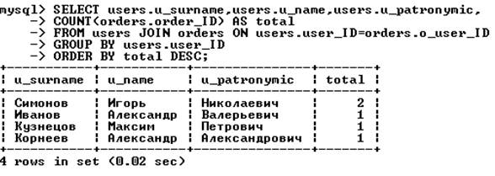

В список не входят покупатели, которые не сделали ни одной покупки. Чтобы вывести полный список покупателей, необходимо вместо перекрестного объединения таблиц users и orders использовать левое объединение (левой таблицей должна быть таблица users):

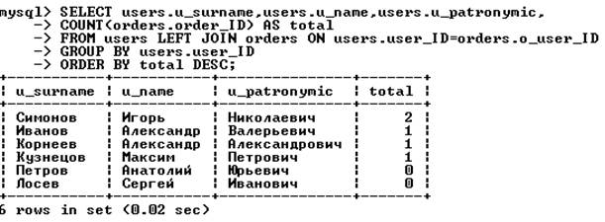

### Вложенный запрос

Вложенный запрос позволяет использовать результат, возвращаемый одним запросом, в другом запросе. Так как результат возвращает только оператор select, то в качестве вложенного запроса всегда выступает SELECT-запрос. В качестве внешнего запроса может выступать запрос с участием любого SQL-оператора: select, insert, update, delete, create table и др.

Пусть требуется вывести названия и цены товарных позиций из таблицы books для каталога «Базы данных» таблицы catalogs:

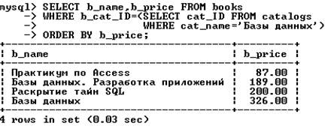

Получить аналогичный результат можно при помощи многотабличного запроса, но имеется ряд задач, которые решаются только при помощи вложенных запросов. Вложенный запрос может применяться не только с условием WHERE, но и в конструкциях DISTINCT, GROUP BY, ORDER BY, LIMIT и т. д. Различают:

* вложенные запросы, возвращающие одно значение;
* вложенные запросы, возвращающие несколько строк.

В первом случае вложенный запрос возвращает скалярное значение или литерал, которое используется во внешнем запросе (подставляет результат на место своего выполнения). Например, необходимо определить название каталога, содержащего самую дорогую товарную позицию:

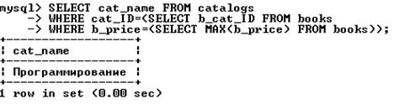

Наиболее часто вложенные запросы используются в операциях сравнения в условиях, которые задаются ключевыми словами WHERE, HAVING или ON.

Однако следующий вложенный запрос вернет ошибку:

https://konspekta.net/megalektsiiru/baza1/670840770384.files/image095.jpg

Чтобы выбрать строки из таблицы catalogs, у которых первичный ключ совпадает с одним из значений, возвращаемых вложенным запросом, следует воспользоваться конструкцией IN:

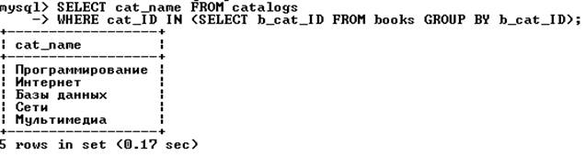

Ключевое слово ANY может применяться с использованием любого оператора сравнения. Используется логика ИЛИ, т. е. достаточно, чтобы срабатывало хотя бы одно из многих условий. Запрос вида WHERE X > ANY (SELECT Y …) можно интерпретировать как «где X больше хотя бы одного выбранного Y». Соответственно, запрос вида WHERE X < ANY (SELECT Y …) интерпретируется как «где X меньше хотя бы одного выбранного Y». Рассмотрим запрос, возвращающий имена и фамилии покупателей, совершивших хотя бы одну покупку:

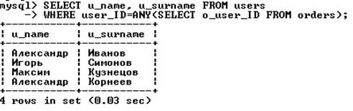

Ключевое слово ALL также может применяться с использованием любого оператора сравнения, но при этом используется логика И, то есть должны срабатывать все условия. Запрос вида WHERE X > ALL (SELECT Y …) интерпретируется как «где X больше любого выбранного Y». Соответственно, запрос вида WHERE X < ALL (SELECT Y …) интерпретируется как «где X меньше, чем все выбранные Y». Рассмотрим запрос, возвращающий все товарные позиции, цена которых превышает среднюю цену каждого из каталогов:

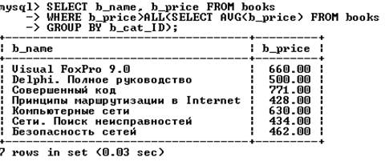

Результирующая таблица, возвращаемая вложенным запросом, может не содержать ни одной строки. Для проверки этого факта могут использоваться ключевые слова EXISTS и NOT EXISTS.

Запрос, формирующий список покупателей, совершивших хотя бы одну покупку, можно записать следующим образом:

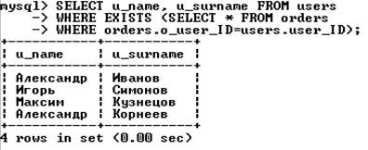

### Контрольные вопросы

* Вставка данных
* Удаление данных
* Обновление данных
* Оператор SELECT
* Условия выборки в операторе SELECT
* Сортировка данных в операторе SELECT
* Ограничение объема выборки
* Использование функций, операторов и арифметических операций
* Создание простых запросов на выборку
* Назначение временных таблиц
* Использование абсолютных ссылок на базы данных и таблицы
* Самообъединение таблиц и основное объединение
* Вложенные запросы.

### Задание к лабораторной работе 3

На этапе проектирования физической структуры необходимо для заданной предметной области средствами СУБД:

* создать базу данных;
* создать таблицы, определить поля таблиц, индексы;
* определить связи между таблицами и ограничения целостности;
* построить не менее двух простых запросов на выборку с использованием операторов и функций;
* построить многотабличный запрос на выборку с использованием объединения;
* построить запрос на выборку, содержащий вложенный запрос;
* оформить отчет по лабораторной работе.

## Лекция 3. Создание хранимых процедур

На практике часто требуется повторять последователь­ность одинаковых запросов. Хранимые процедуры позволяют объединить последова­тельность таких запросов и сохранить их на сервере. После этого клиентам достаточно послать один за­прос на выполнение хранимой процедуры.

Хранимые процедуры обладают следующими преимуществами.

* Повторное использование кода – после создания хранимой процедуры ее можно вызывать из любых приложений и SQL-запросов.
* Сокращение сетевого трафика – вместо нескольких запросов экономнее послать серверу запрос на выполнение хранимой процедуры и сразу получить ответ.
* Безопасность – действия не приведут к нарушению целостности данных, т.к. для выполнения хранимой про­цедуры пользователь должен иметь привилегию.
* Простота доступа – хранимые процедуры позволяют инкапсулировать сложный код и оформить его в виде простого вызова.
* Выполнение бизнес-логики – хранимые процедуры позволяют перенести код сохранения целостности БД из прикладной программы на сервер БД. Бизнес-логика в виде храни­мых процедур не зависит от языка разработки приложения.

### Создание хранимых процедур

Реализуется оператором

CREATE PROCEDURE имя_процедуры ( [ параметр [, ... ] ] )

[характеристика ...] тело_процедуры

В скобках передается необязательный список параметров, перечисленных через запятую. Каждый параметр позволяет передать в процедуру (из процедуры) входные данные (результат работы) и имеет следующий синтаксис:

[ IN | OUT | INOUT ] имя_параметра тип

Ключевые слова in, out, inout задают направление передачи данных:

* in – данные передаются строго внутрь хранимой процедуры; если параметру с данным модификатором присваивается новое значение, при выхо­де из процедуры оно не сохраняется и параметр принимает значение, которое он имел до вызова;
* out – данные передаются строго из хранимой процедуры, если параметр имеет какое-то начальное значение, то внутри хранимой процедуры это значение во внимание не принимается;
* inout – значение этого параметра как принимается во внимание внутри процеду­ры, так и сохраняет свое значение при выходе из нее.

Список аргументов, заключенных в круглые скобки, присутствует всегда. Если аргументы отсутствуют, следует использовать пустой список. Если ни один из модификаторов не указан, считается, что параметр объявлен с ключевым словом in.

Телом процедуры является составной оператор begin ... end, внут­ри которого могут располагаться другие операторы:

[ label: ] BEGIN

statements

END [ label ]

Оператор, начинающийся с необязательной метки label (любое уникальное имя), может заканчиваться выражением end label. Внутри составного оператора begin ... end может находиться другой составной оператор. Если хранимая процедура содержит один запрос, то составной оператор можно не использовать.

При работе с хранимыми процедурами символ точки с запятой в конце за­проса воспринимается консольным клиентом как сигнал к отправке запроса на сервер. Поэтому следует переопределить разделитель запросов – например, вместо точки с запятой использовать последовательность // :

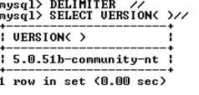

Пример создания простейшей хранимой процедуры:

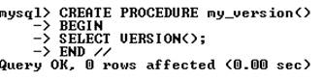

Что­бы вызвать хранимую процедуру, необходимо применить оператор call, после кото­рого помещается имя процедуры и ее параметры в круглых скобках:

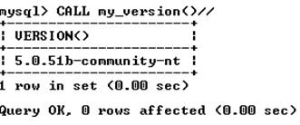

Рекомендуется избегать использования названий хранимых процедур, совпадающих с именами встроенных функций MySQL. В теле хранимой процедуры можно использовать многострочный комментарий, который начинается с последовательности /* и заканчивается последо­вательностью */ .

Рассмотрим хранимые процедуры с параметрами. Создадим и вызовем процедуру, которая присваивает поль­зовательской переменной @х новое значение:

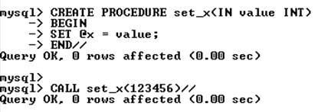

Через параметр value процедуре передается числовое значение 123456, которое она присваивает пользовательской переменной @х. Моди­фикатор in сообщает, что данные передаются внутрь функции. Проверим корректность работы процедуры:

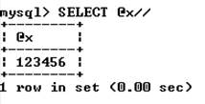

В отличие от пользовательской переменной @х, которая является глобальной и дос­тупна как внутри хранимой процедуры set_x ( ), так и вне ее, параметры процедуры являются локальными и доступны для использования только внутри нее.

Создадим процедуру numcatalogs(), которая подсчитывает число записей в таблице catalogs базы данных book:

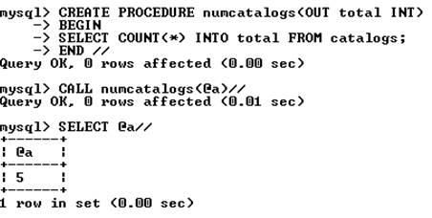

Хранимая процедура numcatalogs() имеет один целочисленный параметр total, в котором сохраняется число записей в таблице catalogs. Осуществляется это при помощи оператора select ... into ... from. В качестве параметра функции numcatalogs() передает­ся пользовательская переменная @а.

Создадим хранимую процедуру catalogname(), которая будет возвращать по первич­ному ключу catID название каталога cat_name. Для этого потребует­ся определить параметр id с атрибутом in, и catalog с атрибутом OUT.

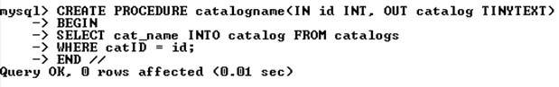

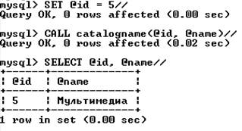

### Операторы управления потоком данных

Хранимые процедуры позволяют реализовать сложную логику с помощью операторов ветвления и циклов. Вне хранимых процедур эти операторы применять нельзя. Ветвление программы по условию позволяет реализовать оператор:

IF лог_выражение THEN оператор

[ELSEIF лог_выражение THEN оператор] ...

[ELSE оператор]

END IF ;

Логическое выражение может принимать два значения:

* 0 (ложь);
* значение, отличное от нуля (истина).

Если логическое выражение истинно, то выполняется опера­тор в блоке THEN, иначе выполняется список операторов в блоке else (если блок else имеется). В логических выражениях можно использовать операторы сравнения ( = , >, >=, <> , <, <= ). Логические выражения можно комбинировать с помощью операторов && (И), а также || (ИЛИ). Если в блоках if, elseif и else – два или более операторов, необходимо использовать составной оператор begin ... end.

Множественный выбор позволяет осуществить оператор:

CASE выражение

WHEN значение THEN оператор

[WHEN значение THEN оператор] ...

[ELSE оператор]

END CASE ;

### Выражение сравнивается со значениями

Как только найдено соответствие, выполняется соответствующий оператор. Если соответствия не найдены, выполняется оператор, размещенный после ключевого слова else (если оно при­сутствует).

В MySQL имеется несколько операторов, позволяющих реализовать циклы. Первый оператор цикла имеет следующий синтаксис:

[ label: ] WHILE условие DO

операторы

END WHILE [ label ] ;

Операторы выполняются в цикле, пока истинно условие. При каждой итерации условие прове­ряется, и если при очередной проверке оно будет ложным (0), цикл завершится. Если условие ложно с самого нача­ла, то цикл не выполнится ни разу. Если в цикле выполняется более одного оператора, не обязательно заключать их в блок begin ... end, т. к. эту функцию выполняет сам оператор while.

Досрочный выход из цикла обеспечивает оператор:

LEAVE label ;

Оператор прекращает выполнение блока, помеченного меткой label (например, прекращает выполнение цикла по достижении критического числа итераций).

Досрочное прекращение цикла также обеспечивает опе­ратор

ITERATE label ;

В отличие от оператора leave оператор iterate не прекращает выполнение цикла, он лишь выполняет досрочное прекращение текущей итерации. Оператор leave эквивалентен оператору BREAK, а оператор iterate эквивалентен оператору continue в С-подобных языках про­граммирования.

Второй оператор цикла имеет следующий вид:

[ label: ] REPEAT

операторы UNTIL условие END REPEAT [label] ;

Условие проверяется не в начале, а в конце оператора цикла. Таким образом, цикл выполняет по крайней мере одну итерацию независимо от условия. Следует отметить, что цикл выполняется, пока условие ложно. Оператор цикла может быть снабжен необязательной меткой label, по которой можно осуществлять досрочный выход из цикла при помощи операторов leave и iterate.

Реализовать бесконечный цикл позволяет оператор

[ label: ] LOOP

операторы END LOOP [ label ] ;

Цикл loop (в отличие от операторов while и repeat) не имеет условий выхода. По­этому данный цикл должен обязательно иметь в составе оператор leave.

Осуществлять безусловный переход позволяет оператор

GOTO label ;

Оператор осуществляет переход к оператору, помеченному меткой label. Это может быть как оператор begin, так и любой из циклов: while, repeat и loop. Кроме того, метка может быть не привязана ни к одному из операторов, а объявлена при помощи оператора

LABEL label ;

Использовать оператор goto для реализации циклов не рекомендуется, т. к. обычные циклы гораздо нагляднее и проще поддаются модификации, в них сложнее допустить логическую ошибку.

### Удаление хранимых процедур

Для удаления процедур используется оператор

DROP PROCEDURE [IF EXISTS] имя_процедуры ;

Если удаляемой процедуры с таким именем не существует, оператор возвращает ошибку, которую можно подавить, если использовать необязательное ключевое слово if exists.

### Обработчики ошибок

При выполнении хранимых процедур могут возникать ошибки. MySQL позволяет каждой возникающей в хранимой процедуре ошибке назначить свой обработчик, который в зависимости от ситуации и серьезности ошибки может как прекратить, так и продолжить выполнение процедуры.

Для объявления такого обработчика предназначен оператор

DECLARE тип_обработчика HANDLER FOR код_ошибки [, ... ] выражение;

Выражение содержит SQL-запрос, который выполняется при срабаты­вании обработчика. Тип обработчика может принимать одно из трех значений:

* continue – выполнение текущей операции продолжается после выполнения опе­ратора обработчика;
* exit – выполнение составного оператора begin ... end, в котором объявлен обработчик, прекращается;
* undo – данный вид обработчика в текущей версии не поддерживается.

Обработчик может быть привязан сразу к нескольким ошибкам, для этого их коды следует перечислить через запятую. Код ошибки, для которой будет происходить срабатывание обработчика, может принимать следующие значения:

* sqlstate [value] значение – значение sqlstate является пятисимвольным кодом ошибки в шестнадцатеричном формате (стандарт в SQL); примеры кодов – 'hy000', 'hy001', '42000' и т. д.; один код обозначает сразу несколько ошибок;
* sqlwarning – любое предупреждение MySQL; это ключевое слово позволяет назначить обработчик для всех предупреждений; обрабатываются любые события, для которых код sqlstate начинается с 01;
* not found – любая ошибка, связанная с невозможностью найти объект (таблицу, процедуру, функцию, столбец и т. п.); обрабатываются любые события, для которых код sqlstate начинается с 02;
* sqlexception – ошибки, не охваченные ключевыми словами sqlwarning и not found;
* mysql_error_code – обычные четырехзначные ошибки MySQL, такие как 1020, 1232, 1324 и т. п.;
* именованное условие (см. ниже).

При указании кода ошибки можно использовать не только целочисленные коды, но и именованные условия, которые объявляются при помощи оператора

DECLARE именованное условие CONDITION FOR код ошибки;

Оператор объявляет именованное условие для кода ошибки. Так, для обрабатываемой ошибки 1062 (23000) – дублирование уникального индекса, оператор может выглядеть следующим образом:

DECLARE 'violation' CONDITION FOR SQLSTATE '23000';

DECLARE 'violation' CONDITION FOR 1062;

Первое объявление охватывает все ошибки со статусом 23000, второй вид ошибок более узкий и включает только дублирование уникального индекса.

### Курсоры

Если результирующий запрос возвращает одну запись, поместить результаты в про­межуточные переменные можно с помощью оператора select ... into ... from. Однако результирующие таблицы чаще содержат несколько записей, и использование такой конструкции приводит к воз­никновению ошибки 1172: «Результат содержит более чем одну строку».

Избежать ошибки можно, добавив предложение limit 1 или назначив continue-обработчик ошибок. Однако такая процедура реализует не то поведение, которое ожидает пользователь. Кроме того, существуют ситуации, когда требуется обработать именно многострочную результирующую таблицу.

Например, пусть требуется вернуть записи одной таблицы, отвечающие определенному условию, и на основании этих записей создать новую таблицу. Решить эту задачу можно с помощью курсоров, которые позволяют в цикле просмотреть каждую строку результирующей таблицы запросов. Работа с курсорами похожа на работу с файлами – сначала открытие курсора, затем чтение и после закрытие.

Работа с курсорами происходит по следующему алгоритму:

1. При помощи инструкции DECLARE курсор CURSOR FOR связывается имя курсора с выполняемым запросом.

2. Оператор open выполняет запрос, связанный с курсором, и устанавливает курсор перед первой записью результирующей таблицы.

3. Оператор fetch помещает курсор на первую запись результирующей таблицы и извлекает данные из записи в локальные переменные хранимой процедуры. По­вторный вызов оператора fetch приводит к перемещению курсора к следующей записи, и так до тех пор, пока записи в результирующей таблице не будут исчерпа­ны. Эту операцию удобно осуществлять в цикле.

4. Оператор close прекращает доступ к результирующей таблице и ликвидирует связь между курсором и результирующей таблицей.

### Пример

1. Создадим хранимую процедуру, которая выводит число заказов покупателя по вводимому в качестве параметра процедуры коду покупателя.

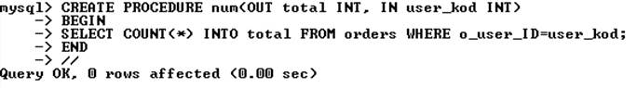

Параметр total является выходным, его значение равно числу заказов покупателя, код которого записывается во входной параметр user_kod.Процедура считает все строки, где код клиента совпадает с параметром user_kod.

До вызова процедуры присваиваем параметру процедуры значение кода клиента. Затем вызываем процедуру оператором CALL. Для вывода результата можно воспользоваться оператором SELECT.

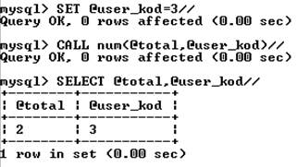

2. Создадим хранимую процедуру, которая записывает в новую таблицу fevral все заказы, сделанные в феврале 2009 г. Предварительно необходимо создать новую пустую таблицу fevral со структурой, аналогичной структуре таблицы orders.

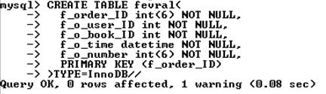

Хранимая процедура ord_fevr ( ) использует курсор curf, который в цикле читает данные из таблицы orders и добавляет их в таблицу fevral.

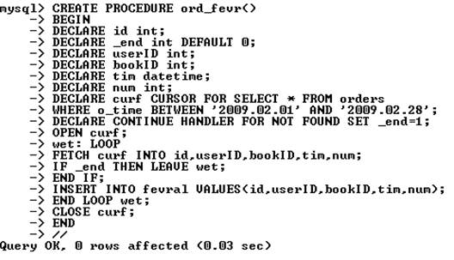

Вызов процедуры осуществляется оператором call. Для просмотра результата выполнения процедуры используем полную выборку из таблицыfevral.

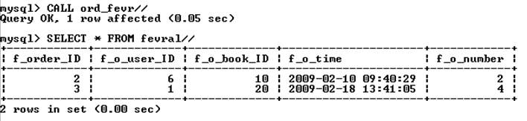

### Контрольные вопросы

* Создание хранимых процедур
* Операторы управления потоком данных
* Удаление хранимых процедур
* Обработчики ошибок
* Курсоры и последовательный доступ к данным.

## Лекция 4. Создание триггеров

Рассмотрим следующие вопросы:

* понятие триггера;
* создание триггеров с помощью оператора CREATE trigger;
* удаление триггеров с помощью оператора DROP trigger.

Триггер – эта та же хранимая процедура, но привязанная к событию изменения со­держимого конкретной таблицы.

Возможны три события, связанных с изменением содержимого таблицы, к которым можно привязать триггер:

* · insert – вставка новых данных в таблицу;
* · delete – удаление данных из таблицы;
* · Update – обновление данных в таблице.

Например, при оформлении нового заказа, т. е. при добавлении новой записи в таблицу orders, можно создать триггер, автоматически вычитающий число заказанных товарных позиций в таблице books.

### Создание триггеров

Создать новый триггер позволяет оператор:

CREATE TRIGGER trigger_name trigger_time trigger_event

ON tbl_name FOR EACH ROW trigger_stmt ;

Оператор создает триггер с именем trigger_name, привязанный к таблице tbl_name. Не допускается привязка триггера к временной таблице или представлению. Конструкция trigger_time указывает момент выполнения триггера и может прини­мать два значения:

* before – действия триггера производятся до выполнения операции изменения таблицы;
* after – действия триггера производятся после выполнения операции изменения таблицы.

Конструкция trigger_event показывает, на какое событие должен реагировать триггер, и может принимать три значения:

* · insert – триггер привязан к событию вставки новой записи в таблицу;
* · update – триггер привязан к событию обновления записи таблицы;
* · delete – триггер привязан к событию удаления записей таблицы.

Для таблицы tbl_name может быть создан только один триггер для каждого из со­бытий trigger_event и момента trigger_time. Таким образом, для каждой из таблиц мо­жет быть создано всего шесть триггеров.

Конструкция trigger_stmt представляет тело триггера – оператор, который необ­ходимо выполнить при возникновении события trigger_event в таблице tbl_name.

Если требуется выполнить несколько операторов, то необходимо использовать составной оператор begin ... end. Синтаксис и допустимые операторы такие же, как и у хранимых процедур. Внутри составного оператора begin ... end допускаются все специфичные для хранимых процедур операторы и конструкции:

* · другие составные операторы begin ... end;
* · операторы управления потоком (if, case, while, loop, repeat, leave, iterate);
* · объявления локальных переменных при помощи оператора declare и назначение им значений при помощи оператора set;
* · именованные условия и обработчики ошибок.

В MySQL триггеры нельзя привязать к каскадному обновлению или удалению записей из таблицы типы InnoDB по связи первичный ключ/внешний ключ.

Триггеры сложно использовать, не имея доступа к новым записям, которые вставляются в таблицу, или старым записям, которые обновляются или удаляются. Для доступа к новым и старым записям используются префиксы new и old соответст­венно. Если в таблице обновляется поле total, то получить доступ к старому значению можно по имени old.total, а к новому – new.total.

Пример простейшего триггера для учебной БД book см. в пункте «Пример выполнения работы» (пример 1). Он демонстрирует работу триггеров после добавления запи­си в таблицу без вмешательства в запрос. Рассмотрим триггер, который будет включаться до вставки новых записей в таблицу orders и ограничивает число заказываемых товаров до 1:

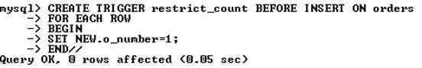

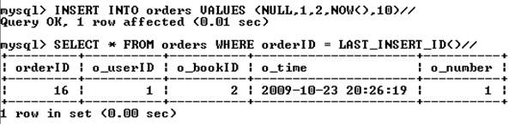

Часто при обновлении полей таблицы производится попытка добавления некорректных значений. Пример триггера, который при добавлении нового покупателя преобразует полные имена и отчества в инициалы, см. в пункте «Пример выполнения работы» (пример 2). Он привязан к событию INSERT. Чтобы имя и отчество не могло быть отредактировано при помощи оператора update, можно создать триггер, привязанный к событию update.

### Удаление триггеров

Удалить существующий триггер позволяет оператор

DROP TRIGGER trigger_name;

### Контрольные вопросы

* Создание триггеров
* Удаление триггеров

## Лекция 5. Представления

Рассмотрим следующие вопросы:

* создание представлений с помощью оператора CREATE VIEW;
* удаление представлений с помощью оператора DROP VIEW.

Основная структурная единица реляционных БД – таблицы, но язык SQL предоставляет еще один способ организации данных. Представление – это запрос на выборку, которому присваивается уникальное имя и который можно сохранять или удалять из БД как хранимую процедуру. Представления позволяют увидеть результаты сохраненного запроса так, как будто это полноценная таблица. MySQL, встретив в запросе ссылку на представление, ищет его определение в БД. Пользовательский запрос с участием представления преобразуется в эквивалентный запрос к исходным таблицам. Если определение представления простое, то каждая строка представления формируется «на лету». Если определение сложное, MySQL материализует представление в виде временной таблицы. Клиент, обращаясь к представлению, будет видеть только столбцы результирующей таблицы. Не имеет значения, сколько столбцов в исходной таблице и является ли запрос, лежащий в основе представления, одно- или многотабличным. Клиенту можно запретить обращаться к исходным таблицам, но снабдить привилегиями обращения к представлениям. На одном наборе таблиц можно создать гибкие системы доступа.

Преимущества представлений:

* · безопасность – каждый пользователь имеет доступ к небольшому числу представлений, содержащих только ту информацию, которую ему позволе­но знать;
* · простота запросов – с помощью представления можно извлечь данные из не­скольких таблиц и представить их как одну таблицу (запрос ко многим таблицам заменяется однотабличным запросом к представлению);
* · простота структуры – представления позволяют создать для каждого пользовате­ля собственную структуру БД (отображаются данные, которые ему нужны);
* · защита от изменений – таблицы и их структура могут постоянно изменяться и переименовываться; представления позволяют создавать виртуальные таблицы со старыми именами и структурой, позволяя избежать модификации приложений.

Недостатки представлений:

* · производительность – представления создают видимость существования таблицы, и MySQL приходится преобразовывать запрос к представлению в запрос к исходным таблицам; если представление отображает многотабличный запрос, то простой запрос к представлению становится сложным объединением;
* · ограничение на обновление – когда пользователь пытается обновить строки представления, MySQL необходимо обновить строки в исходных таблицах; это возможно только для простых представлений, сложные представления доступны только для выборки.

Поэтому не стоит везде применять представления вместо исходных таблиц.

### Создание представлений

Создание представлений осуществляется при помощи оператора

CRFATE [OR REPLACE] [ALGORITHM = {UNDEFINED / MERGE / TEMPTABLE}] VIEW view_name [(column_list)] AS select_statement

[WITH [CASCADED / LOCAL] CHECK OPTION];

Оператор создает представление view_name со столбцами, перечисленными в column_list, на основании запроса select_statement. Рассмотрим создание представления cat, которое дублирует таблицу catalogs базы данных book:

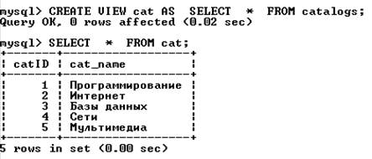

Представление рассматривается как полноценная таблица и может быть просмотрено в списке таблиц БД при помощи оператора show tables:

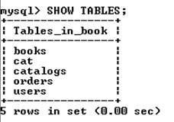

При создании представления можно явно указать список столбцов, изменить их названия и порядок следо­вания, например:

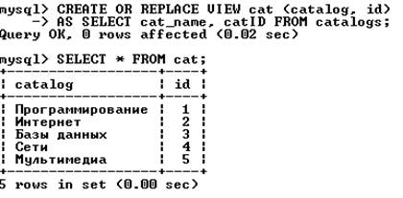

Представления, не содержащие дополнитель­ных столбцов, называются вертикальными представлениями. Они применяются для ограничения доступа пользователей к столбцам таблицы. Пример вертикального пред­ставления см. ниже.

Кроме вертикальных представлений используются горизонтальные представ­ления, которые делают види­мыми только те строки, с которыми работают пользователи. Например, чтобы в электронном магазине каждый менеджер видел только те товарные позиции, за которые отвечает, можно создать представления для менеджеров. Учетные записи менеджеров следует лишить привилегии доступа к таблице и разрешить просматривать только свои представления.

Создадим представление manager1 для менеджера, работающего с каталогами «Интернет» и «Сети»:

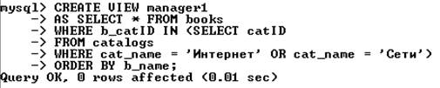

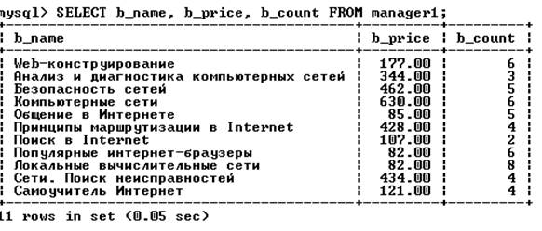

Наиболее удобно использовать представления для формирования сгруппированных таблиц. При работе с такими таблицами MySQL самостоятельно формирует временную таблицу.

### Удаление представлений

Удаление представлений выполняется с помощью оператора:

DROP VIEW [IF EXISTS] view_name [, view_name] … ;

Оператор позволяет уничтожить одно или несколько представлений, например:

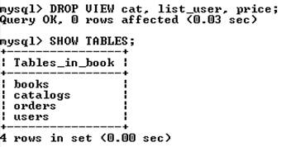

### Контрольные вопросы

* Создание представлений
* Удаление представлений

## Лекция 6. Права доступа

СУБД MySQL является многопользовательской средой, поэтому для доступа к таблицам БД могут быть созданы различные учетные записи с разным уровнем привилегий. Учетной записи редактора можно предоставить привилегии на просмотр таблицы, добавление новых записей и обновление уже существующих. Администратору БД можно предоставить более широкие полномочия (возможность создания таблиц, редактирования и удаления уже существующих). Для пользователя БД достаточно лишь просмотра таблиц.

Рассмотрим следующие вопросы:

* создание, редактирование и удаление учетных записей пользователей;
* назначение и отмена привилегий.

Учетная запись является составной и принимает форму 'username' @ 'host', где username – имя пользователя, a host – наименование хоста, с которого пользователь может обращаться к серверу. Например, записи 'root' @ '127.0.0.1' и 'wet' @ '62.78.56.34' означают, что пользователь с именем root может обращаться с хоста, на котором расположен сервер, a wet – только с хоста с IP-адресом 62.78.56.34.

IP-адрес 127.0.0.1 всегда относится к локальному хосту. Если сервер и клиент установлены на одном хосте, то сервер слушает соединения по этому адресу, а клиент отправляет на него SQL-запросы.

IP-адрес 127.0.0.1 имеет псевдоним localhost, поэтому учетные записи вида 'root' @ '127.0.0.1' можно записывать в виде 'root' @ 'localhost'.

Число адресов, с которых необходимо обеспечить доступ пользователю, может быть значительным. Для задания диапазона в имени хоста используется специальный символ "%". Так, учетная запись 'wet' @ '%' позволяет пользователю wet обращаться к серверу MySQL с любых компьютеров сети.

Все учетные записи хранятся в таблице user системной базы данных с именем mysql. После первой инсталляции содержимое таблицы userвыглядит так, как показано в листинге.

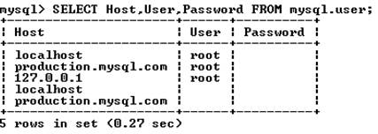

### Создание новой учетной записи

Создать учетную запись позволяет оператор

CREATE USER 'username' @ 'host' [IDENTIFIED BY [PASSWORD] 'пароль'];

Оператор создает новую учетную запись с необязательным паролем. Если пароль не указан, в его качестве выступает пустая строка. Разумно хранить пароль в виде хэш-кода, полученного в результате необратимого шифрования. Чтобы воспользоваться этим механизмом авторизации, необходимо поместить между ключевым словом identified by и паролем ключевое слово password.

### Удаление учетной записи

Удалить учетную запись позволяет оператор

DROP USER 'username' @ 'host';

Изменение имени пользователя в учетной записи. Осуществляется с помощью оператора

RENAME USER старое_имя TO новое_имя;

### Назначение привилегий

Рассмотренные выше операторы позволяют создавать, удалять и редактировать учетные записи, но они не позволяют изменять привилегии пользователя – сооб­щать MySQL, какой пользователь имеет право только на чтение информации, какой на чтение и редактирование, а кому предоставлены права изменять структуру БД и создавать учетные записи.

Для решения этих задач предназначены операторы grant (назначает привилегии) и revoke (удаляет привилегии). Если учетной записи, котораяпоказана в операторе grant, не существует, то она автоматически создается. Удаление всех привилегий с помощью оператора revoke не приводит к авто­матическому уничтожению учетной записи. Для удаления пользователя необходимо воспользоваться оператором drop user.

В простейшем случае оператор grant выглядит следующим образом:

https://konspekta.net/megalektsiiru/baza1/670840770384.files/image185.jpg

Данный запрос создает пользователя с именем wet и паролем pass, который может обращаться к серверу с локального хоста (localhost) и имеет все права (all) для всех баз данных (*.*). Если такой пользователь существует, то его привилегии будут изменены на all.

Вместо ключевого слова all можно использовать любое из ключевых слов, представленных в табл. 9. Ключевое слово on в операторе grantзадает уровень привилегий, которые могут быть заданы на одном из четырех уровней, представленных в табл. 10. Для таблиц можно установить только следующие типы привилегий: SELEСТ, INSERT, UPDATE, DELETE, CREATE, DROP, GRANT OPTION, INDEX и ALTER. Это следует учитывать при использовании конструкции grant all, которая назначает привилегии на текущем уровне. Так, запрос уровня базы данных grant all on db.* не предоставляет никаких глобальных привилегий.

Отмена привилегий. Для отмены привилегий используется оператор revoke:

https://konspekta.net/megalektsiiru/baza1/670840770384.files/image187.jpg

Оператор revoke отменяет привилегии, но не удаляет учетные записи, для их удаления необходимо воспользоваться оператором drop USER.

Таблица 9

|  |  |
| --- | --- |
| Привилегия | Операция, разрешенная привилегией |
| ALL [PRIVILEGES] | Комбинация всех привилегий, за исключением привилегии GRANT option, которая задается отдельно |
| ALTER | Позволяет редактировать таблицу с помощью оператора ALTER TABLE |
| ALTER ROUTINE | Позволяет редактировать или удалять хранимую процедуру |
| CREATE | Позволяет создавать таблицу при помощи оператора CREATE TABLE |
| CREATE ROUTINE | Позволяет создавать хранимую процедуру |
| CREATE TEMPORARY TABLES | Позволяет создавать временные таблицы |
| CREATE USER | Позволяет работать с учетными записями c помощью CREATE USER, DROP USER, RENAME USER и REVOKE ALL PRIVILEGES |
| CREATE VIEW | Позволяет создавать представление с помощью оператора CREATE VIEW |
| DELETE | Позволяет удалять записи при помощи оператора delete |
| DROP | Позволяет удалять таблицы при помощи оператора DROP TABLE |
| EXECUTE | Позволяет выполнять хранимые процедуры |
| INDEX | Позволяет работать с индексами, в частности, использовать операторы CREATE INDEX и DROP INDEX |
| INSERT | Позволяет добавлять в таблицу новые записи оператором insert |
| LOCK TABLES | Позволяет осуществлять блокировки таблиц при помощи операторов LOCK TABLES и UNLOCK TABLES. Для вступления в действие этой привилегии должна быть установлена привилегия SELECT |
| select | Позволяет осуществлять выборки таблиц оператором SELECT |
| Show databases | Позволяет просматривать список всех таблиц на сервере при помощи оператора show databases |
| Show view | Позволяет использовать оператор show create view |
| UPDATE | Позволяет обновлять содержимое таблиц оператором UPDATE |
| USAGE | Синоним для статуса «отсутствуют привилегии» |
| GRANT OPTION | Позволяет управлять привилегиями других пользователей, без данной привилегии невозможно выполнить операторы grant и REVOKE |

Таблица 10

|  |  |
| --- | --- |
| Ключевое слово ON | Уровень |
| ON *.* | Глобальный уровень – пользователь с полномочиями на глобальном уровне может обращаться ко всем БД и таблицам, входящим в их состав |
| ON db.* | Уровень базы данных – привилегии распространяются на таблицы базы данных db |
| ON db.tbl | Уровень таблицы – привилегии рас­пространяются на таблицу tbl базы данных db |
| ON db.tbl | Уровень столбца – привилегии касаются отдельных столбцов в таблице tbl базы данных db. Список столбцов указывается в скобках через запятую после ключевых слов select, insert, update |

### Контрольные вопросы

* Создание новой учетной записи
* Удаление учетной записи
* Назначение привилегий

### Задание к лабораторной работе 4

На этапе проектирования физической структуры необходимо для заданной предметной области средствами СУБД:

* создать представления;
* написать две хранимые процедуры и включить их в БД;
* два триггера для разных таблиц базы данных;
* задать права доступа к объектам базы данных;
* оформить отчет по лабораторной работе.